WIELKI TYDZIEŃ
WIELKI CZWARTEK – OSTATNIA WIECZERZA
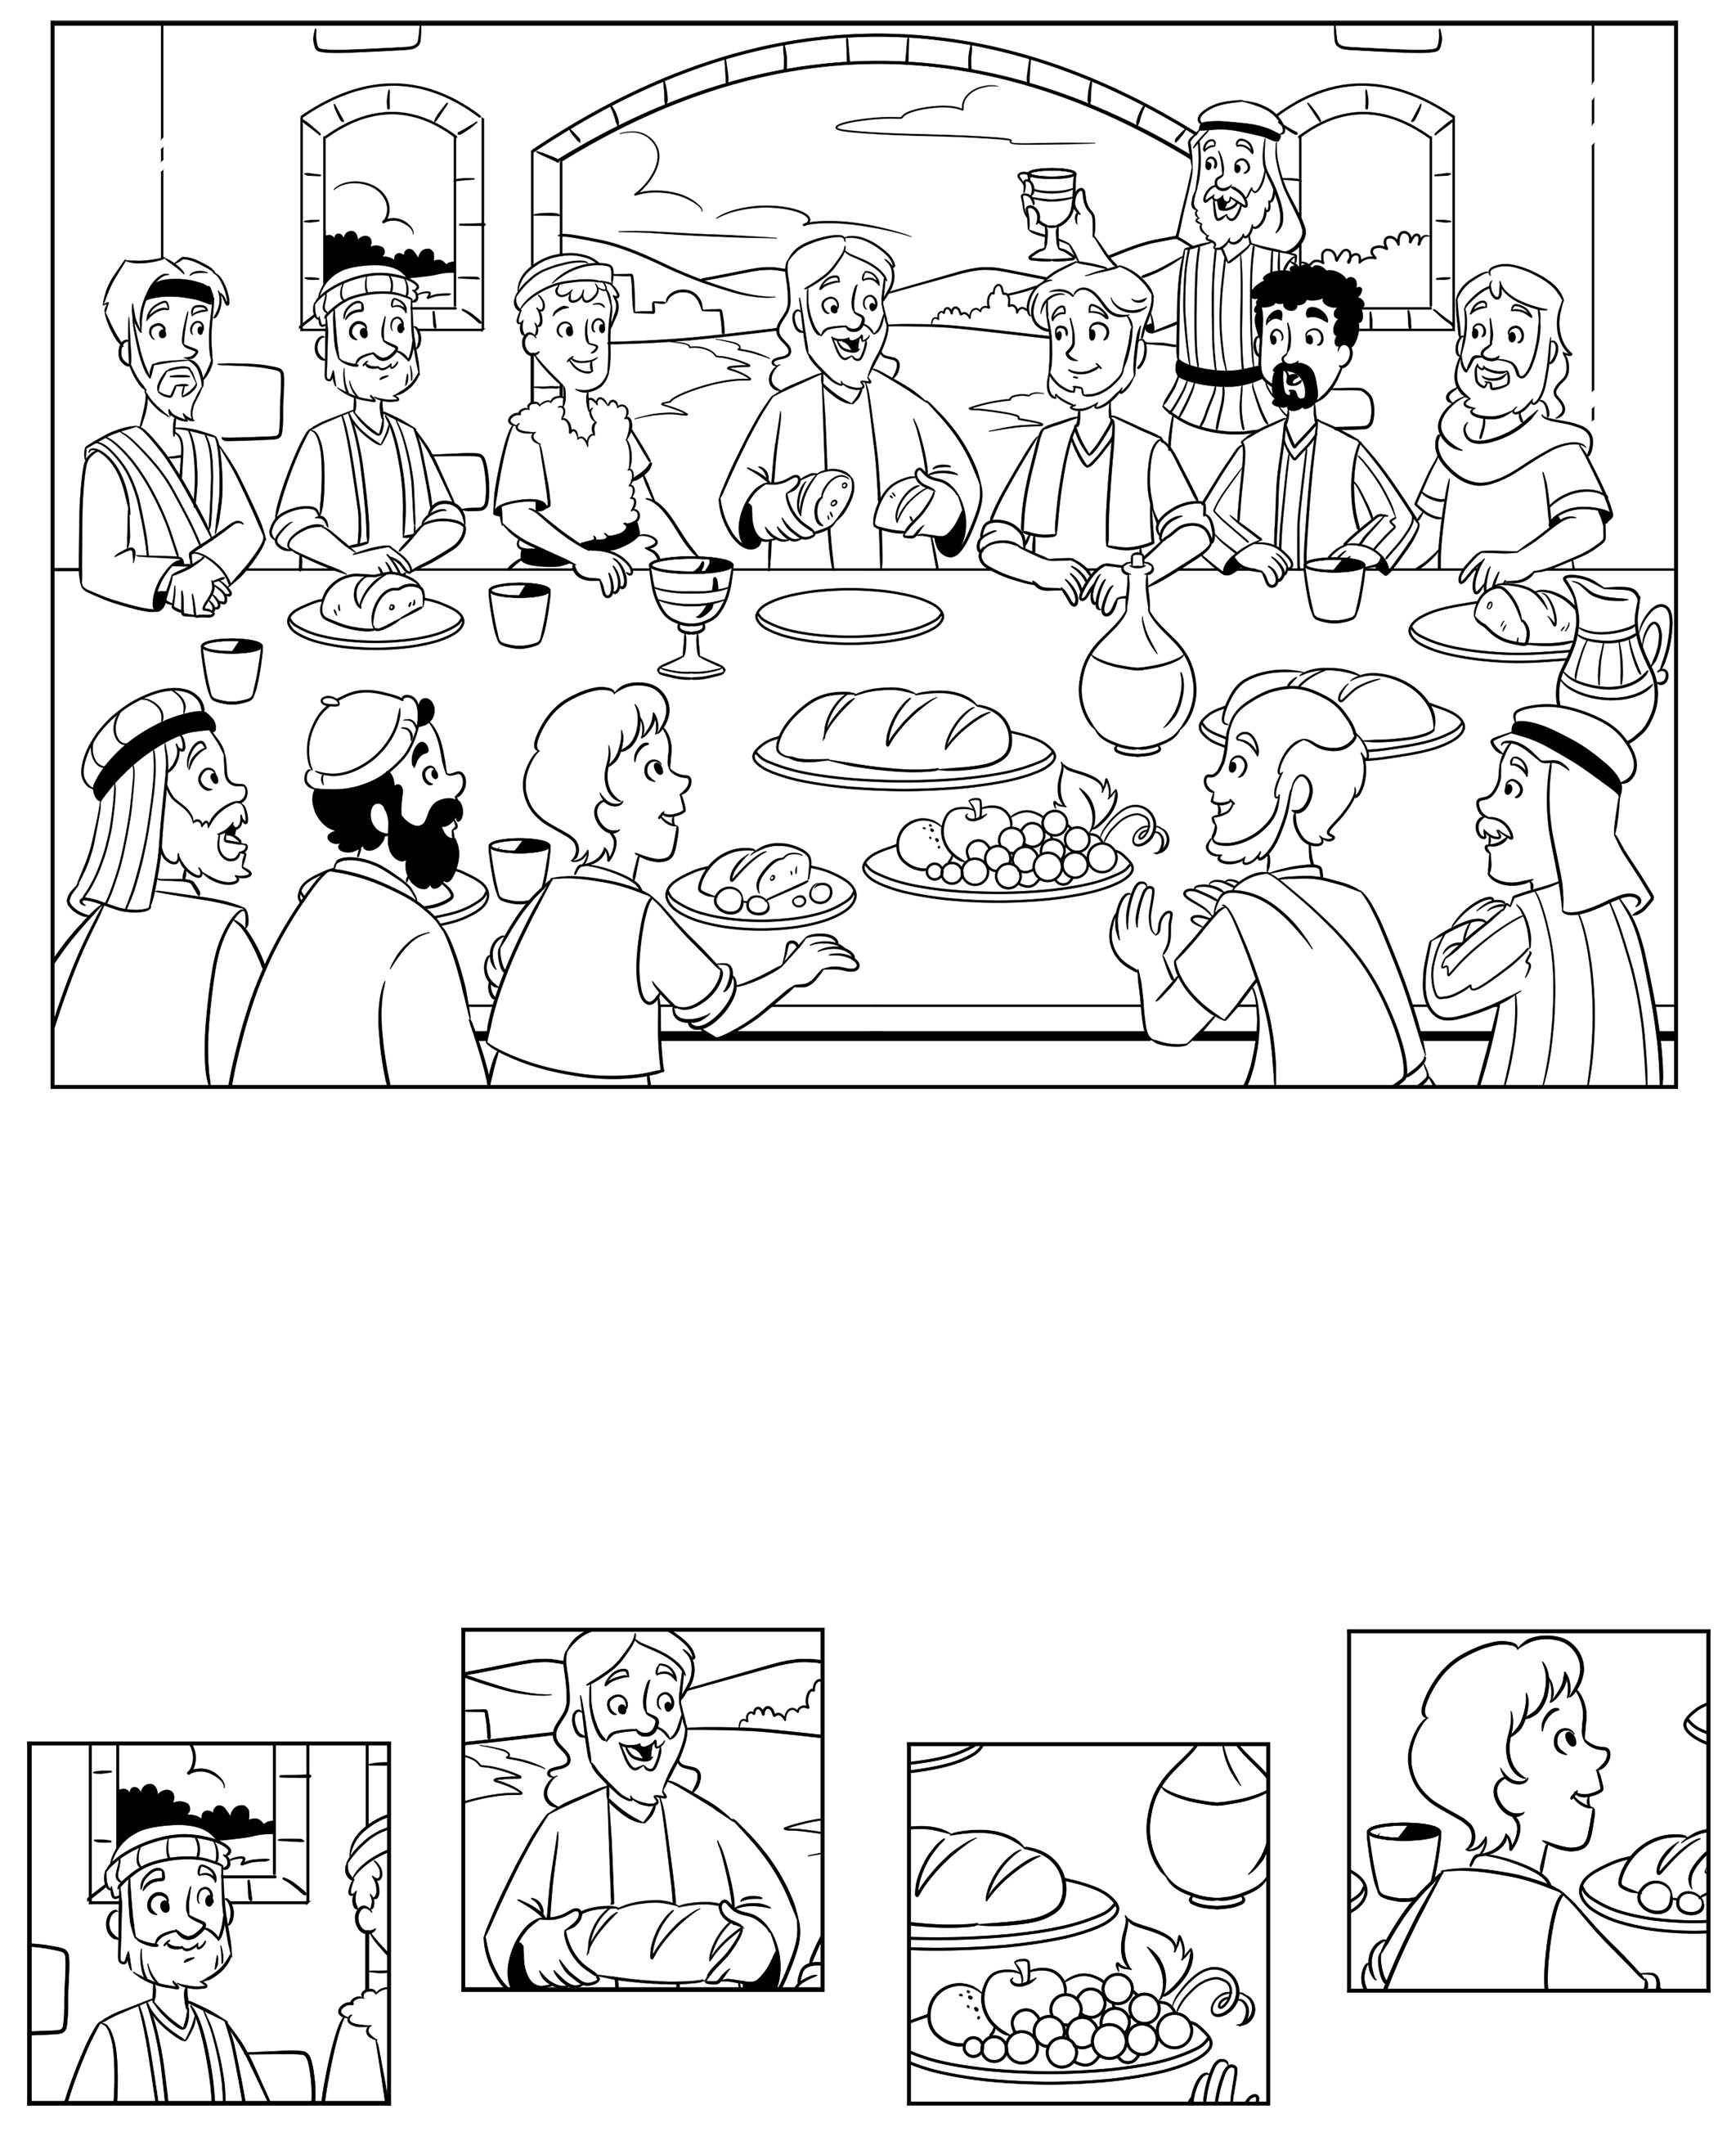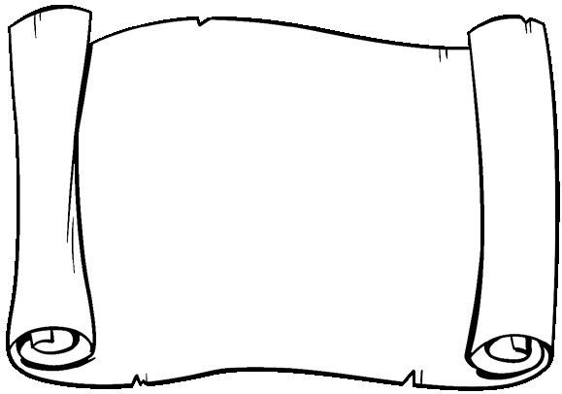WYKONAJ ZADANIE I POKOLORUJ OBRAZEK NA GÓRZE STRONY.
142
Ostatnia Wieczerza
Jezus powiedział apostołom, że Jego czas na ziemi dobiega
końca. Zaprosił wszystkich na ostatni wspólny posiłek,
który nazywamy Ostatnią Wieczerzą. Którego z poniższych
kwadratów NIE odnajdziemy na dużym rysunku?
Przeczytaj o tym
w Ewangelii wg
św. Mateusza 26
a
b
c
d

